GE Mapress Edelstahl Übergang mit AG d12-R1/2

Geberit

Eigenschaften

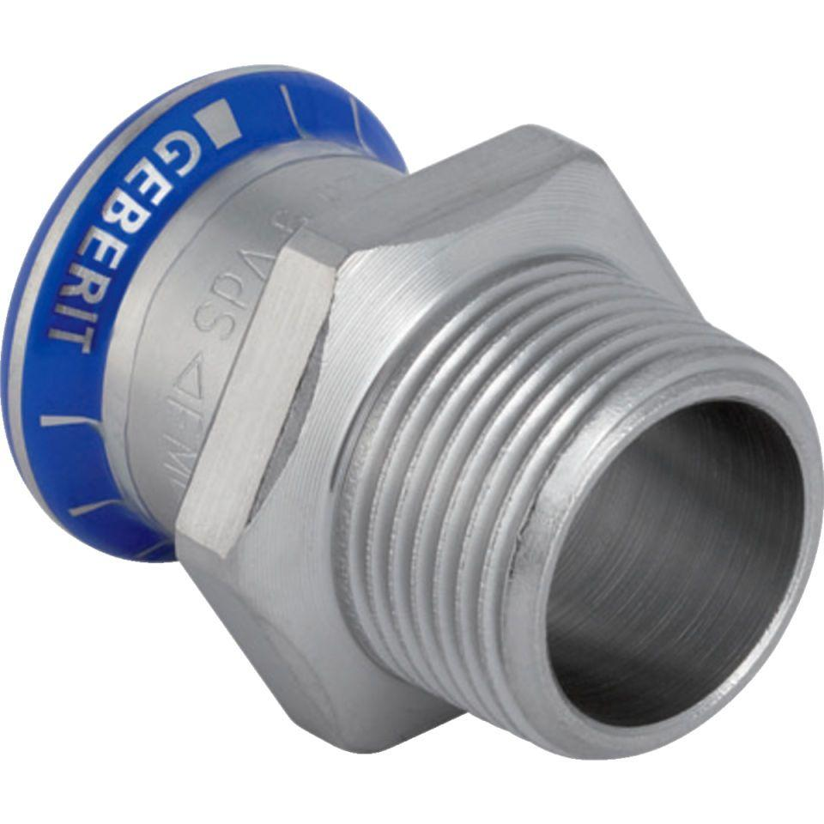

GTIN:

4024723330097

HAN:

33009

Werkstoff

Edelstahl